# ЛЕКЦИЯ 7. СОЗДАНИЕ СЛОЖНОЙ ДИАГРАММЫ КЛАССОВ

Создадим диаграмму классов и добавим на нее следующие классы (Рис.7.1, Рис.7.2):

* Вуз;
* Факультет;
* Студент;
* Курс;
* Преподаватель.

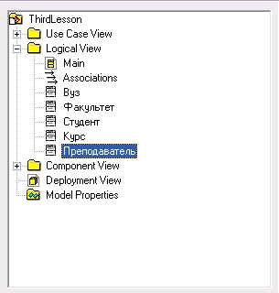

Рис. 7.1 Браузер проектов – отображает все созданные классы

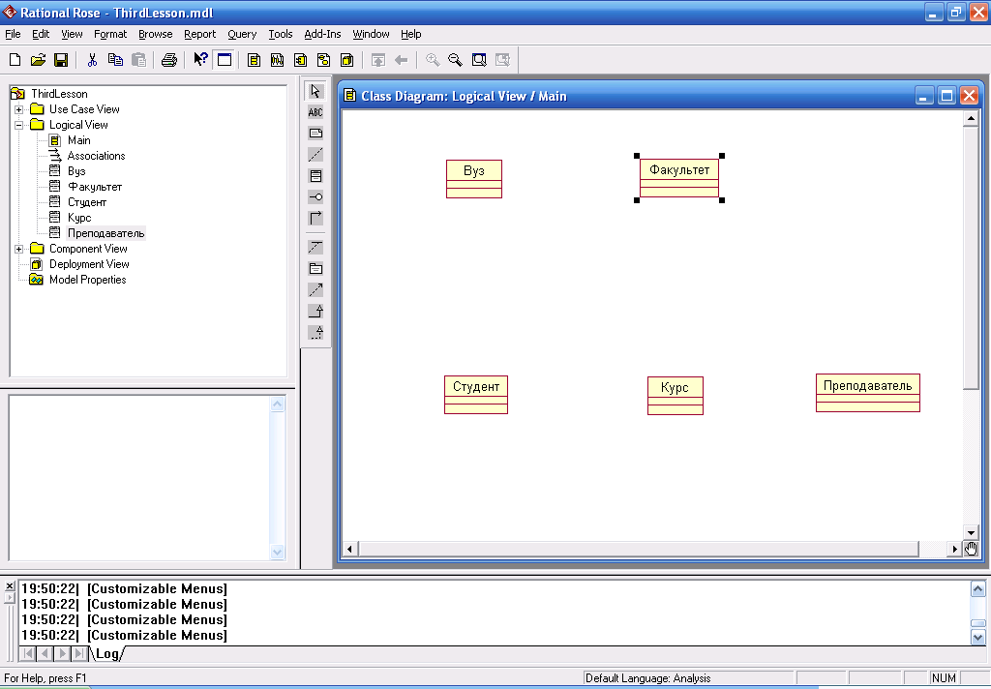

Рис. 7.2 Окно диаграммы классов – отображает все созданные классы

Далее добавим атрибуты для каждого класса (Рис.7.3).

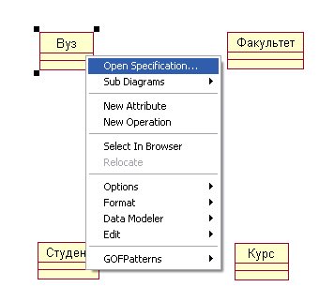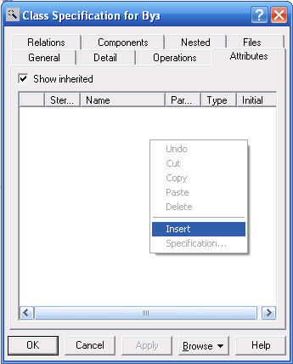

Рис. 7.3 Всплывающее меню – открываем свойства класса “ВУЗ”

Для редактирования свойств атрибутов предназначено специальное диалоговое окно спецификации атрибута **Class Attribute Specification**, которое открывается двойным щелчком мыши на строке выбранного атрибута в окне спецификации свойств класса. В окне свойств отдельного атрибута класса можно задать тип данных атрибута и его начальное значение, а также назначить атрибуту стереотип из раскрывающегося списка или изменить его квантор видимости.

Рассмотрим изменение свойств атрибутов на примере атрибутов класса “ВУЗ”: Для атрибута “адрес” в качестве типа его допустимых значений из вложенного списка **Type** следует выбрать тип **String** (строка) и нажать “ОК”. Для атрибута “Название” зададим свой тип Name, а для атрибута “Телефон” - Number (числовой). (Рис.7.4 и 7.5)

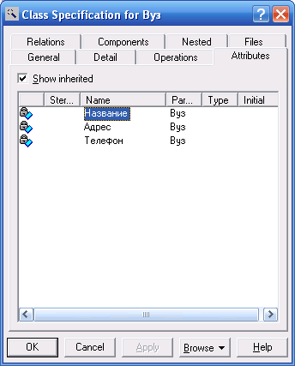

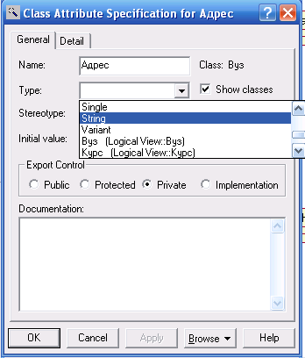

Рис. 7.4 Диалоговое окно спецификации атрибута ”Адрес”

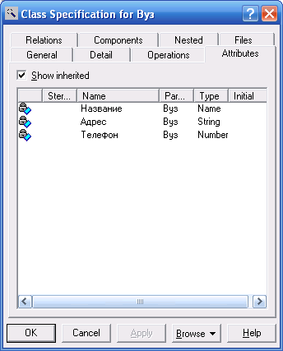

Рис. 7.5 Диалоговое окно спецификации класса ”ВУЗ”

Теперь перейдем к добавлению и редактированию операций классов.

Добавить операцию к созданному ранее классу можно одним из следующих способов:

1. С помощью операции контекстного меню **New Operation** (Новая операция) для класса, выделенного на диаграмме классов. В этом случае активизируется курсор ввода в области графического изображения класса на диаграмме.
2. С помощью операции контекстного меню: **NewOperation** (НоваяОперация) для класса, выделенного в браузере проекта. В этом случае активизируется курсор ввода в области иерархического представления класса в браузере под именем соответствующего класса.
3. С помощью операции контекстного меню **Insert** (Вставить), вызванного при позиционировании курсора в области открытой вкладки операций в диалоговом окне свойств **Class Specification** соответствующего класса.(Рис.7.6)

Применим третий метод: на вкладке “Операции” (Operations) уже открытого диалогового окна спецификации класса ”ВУЗ” добавим операции.

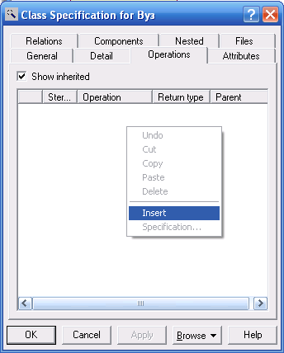

Рис.7.6 Диалоговое окно спецификации класса ”ВУЗ” - добавление операций

После добавления операции к классу по умолчанию ей присваивается имя **Operation** и некоторый квантор видимости. Видимость операций на диаграмме классов также изображается в форме специальных пиктограмм или украшений. Используемые пиктограммы видимости изображаются перед именем соответствующей операции и имеют следующий смысл (Табл. 7.1).

|  |  |  |
| --- | --- | --- |
| **Таблица 7.1 Пиктограммы видимости операций классов** | | |
| **Графическое изображение** | **Текстовый аналог** | **Назначение пиктограммы** |
|  | Public | Общедоступный или открытый. В нотации языка UML такому атрибуту соответствует знак «+» |
|  | Protected | Защищенный. В нотации языка UML такому атрибуту соответствует знак «#» |
|  | Private | Закрытый. В нотации языка UML такому атрибуту соответствует знак «-» |
|  | Implementation | Реализация. В нотации языка UML такому атрибуту соответствует знак «∼» |

В контексте рассматриваемой модели а в качестве имени первой операции для класса “ВУЗ” следует задать: “Добавить студента”. При этом скобки при задании имени операции не записываются, поскольку программа IBM Rational Rose добавляет их автоматически, следуя правилам именования операций в языке UML.

Каждая из операций классов имеет собственное диалоговое окно спецификации свойств **Operation Specification**, которое может быть открыто по двойному щелчку на имени операции на соответствующей вкладке спецификации класса или на имени этой операции в браузере проекта.

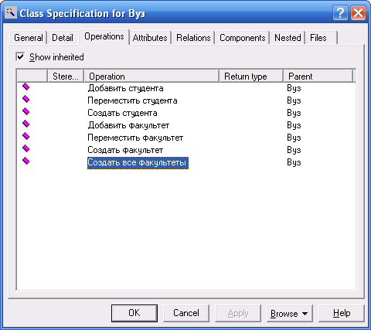

Рис.7.7 Диалоговое окно спецификации класса ”ВУЗ” - добавленные операции

Получим следующее изображение класса в окне диаграммы классов (Рис.7.8)

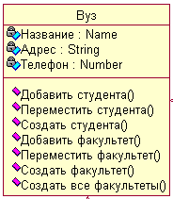

Рис.7.8 Класс ”ВУЗ” - атрибуты и операции

Добавим аналогично атрибуты и операции во все классы нашей диаграммы. (Рис.7.9)

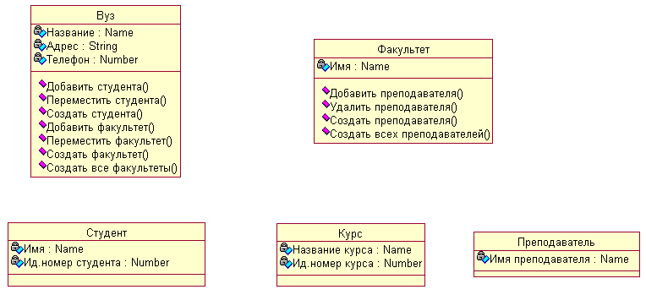

Рис.7.9Диаграмма классов с добавленными атрибутами и операциями для каждого класса

Следующий этап – это установление взаимосвязей между классами нашей диаграммы. В этой лекции мы будем использовать два типа отношений (взаимосвязей):

* ассоциацию;
* агрегирование.

Частным случаем ассоциации является отношение типа "часть/целое". Отношение такого типа называется агрегированием. В языке UML оно причислено к отношениям вида "имеет". Агрегирование изображается в виде ассоциации с незакрашенным ромбом со стороны целого.

Добавить на диаграмму отношение агрегации между двумя классами можно следующими способами:

* Щелкнуть на кнопке с изображением отношение агрегации на специальной панели инструментов и провести линию агрегации от одного класса к другому.
* Провести линию ассоциации между выбранными классами и изменить ее свойства таким образом, чтобы превратить данную ассоциацию в агрегацию.

В первом случае может оказаться, что по умолчанию на специальной панели инструментов диаграммы классов отсутствует кнопка с пиктограммой агрегации. В этом случае необходимо предварительно добавить ее на панель инструментов одним из описанных ранее способов.

Во втором случае следует открыть окно спецификации свойств ассоциации Association Specification и на вкладке деталей соответствующего конца ассоциации выставить отметку в строке выбора Aggregate (Агрегация) (Рис. 7.10).

Добавим агрегацию – взаимосвязь между классами “ВУЗ” и “Факультет” (Рис.7.10). Выставим кратность через свойство агрегации Multiplicity 1 к 1..*. (Рис.7.11, Рис.7.12).

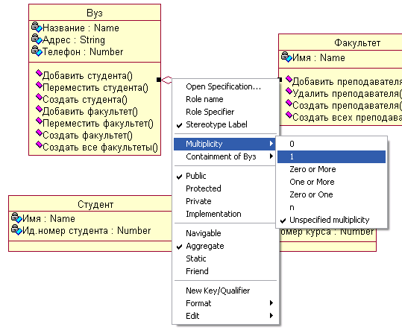

Рис.7.10Диаграмма классов – выбор кратности для агрегации

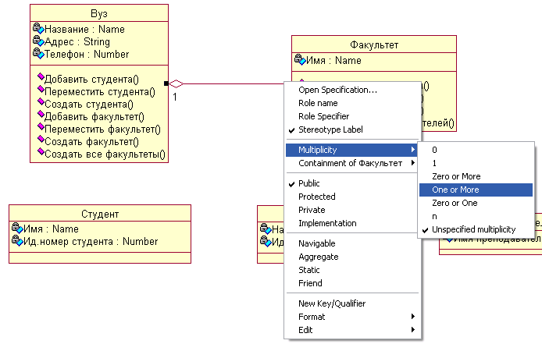

Рис.7.11Диаграмма классов – выбор кратности для агрегации

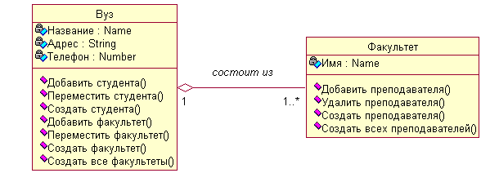

Рис.7.12Связь между классами

Добавим на диаграмму классов недостающие агрегации и ассоциации. (Рис.7.13, Рис.7.14).

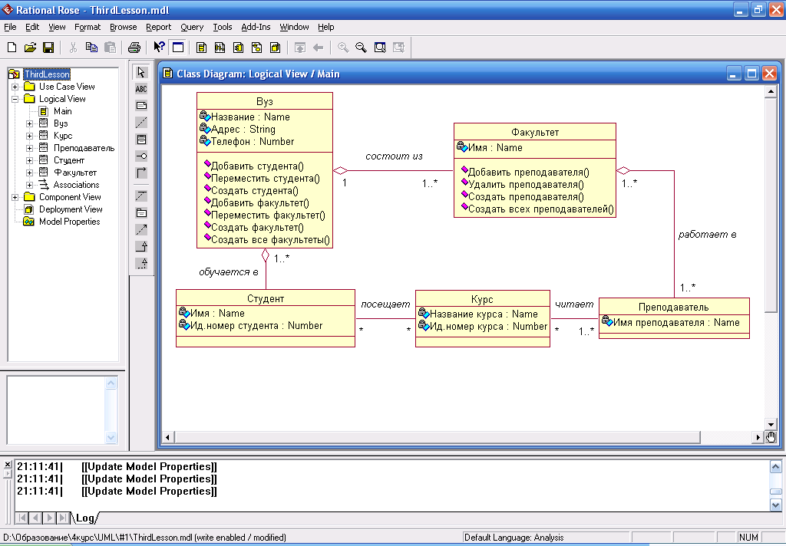

Рис.7.13Сложная диаграмма классов, моделирующая объекты системы регистрации курсов и отношения между ними

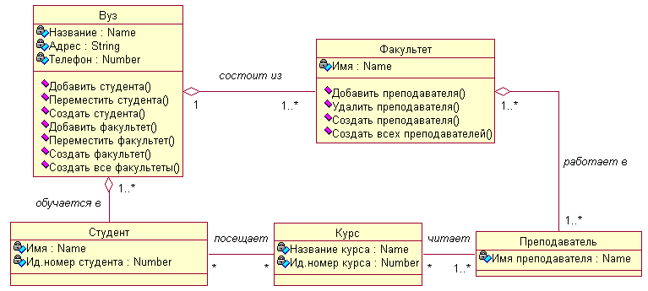

Рис.7.14Сложная диаграмма классов, моделирующая объекты системы регистрации курсов и отношения между ними